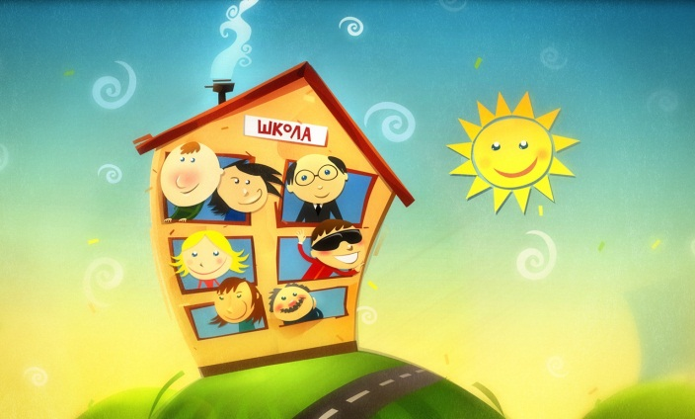
ВЕСЕЛКА
РІЗНОМОВНИХ
ФІЗКУЛЬТХВИЛИНОК
Уроки іноземних мов
(англійська)
З
а даними досліджень психологів, педагогів та медиків, іноземна мова, належить до групи найбільш важких предметів, що вимагають значного напруження найвищої нервової діяльності учнів. Сучасний урок англійської мови характеризується великою інтенсивністю та вимагає від учнів концентрації уваги і напруження сил незалежно від віку учня, так як на таких уроках використовуються тренувальні вправи у великій кількості.
Слід пам’ятати, що вчитель, який бажає щось міцно закріпити у дитячій пам’яті, повинен потурбуватися про те, щоб як можна більше органів відчуття - око, вухо, голос, м’язові рухи - прийняли участь у запам’ятовуванні. Різноманітні методичні засоби значно підвищують працездатність дітей, бо залучають до роботи інші аналізатори, нові, не втомлені ділянки кори головного мозку. Зняти втому, підвищити працездатність допоможуть засоби релаксації, багаторазові фізкультхвилинки, на які можна відводити 3-5 хвилин.
Після фізкультхвилинки учні стають більш активними, їхня увага активізується, з’являється зацікавленість у подальшому засвоєнні знань.
Пропонуємо далі тексти для фізкультпауз на англійській мові.

Giraffes are tall, with necks so long.
(Stand on tip toes; raise arms high
up into the air)
Elephants' trunks are big and strong.
(Make trunk with a hand and an arm)
Zebras have stripes and can gallop away,
(Gallop around in a circle)
While monkeys in the trees do sway.
(Sway back and forth)
Old crocodile swims in a pool so deep,
(Pretend to swim)
Turtles in the sun go to sleep.
(Lay head on hands and close eyes)

***
Hands up, hands down,
Hands on the hips, sit down.
Stand up, hands to the sides,
Bend left, bend right.
One, two, three, hop!
One, two, tree, stop!
Stand still!

***
I have a father
I have a mother
I have a sister
I have a brother
Father, mother
Sister, brother
Hand in hand
With one another!
Sliding, slipping, gliding, tripping.
If ice skating’s
Too exhilarating.
Try cake icing,
It’s quite exciting.
Slapping, slopping,
Frosted topping.

***
I’ve got ten little fingers.
I’ve got ten little toes.
I’ve got two ears.
I’ve got two eyes.
And just one little nose.

***
Teddy Bear, Teddy Bear, touch your nose
Teddy Bear, Teddy Bear, touch your toes;
Teddy Bear, Teddy Bear, touch the ground,
Teddy Bear, Teddy Bear, turn around.
Teddy Bear, Teddy Bear, turn around,
Teddy Bear, Teddy Bear, touch the ground,
Teddy Bear, Teddy Bear, reach up high
Teddy Bear, Teddy Bear, wink one eye,
Teddy Bear, Teddy Bear, slap your knees,
Teddy Bear, Teddy Bear, sit down please.

***
Little monkey on the tree
Listen, what she says to me:
“The, the, the”,
“Thee, thee, thee”,
This is what she says to me!

***
Can you swim like a fish?
Can you run like a rabbit?
Can you jump like a kangaroo?
He can, she can, you can
They can and I can too.
Can you sing like a bird?
Can you walk like a cat?
Can you climb like a monkey in the zoo?
He can, she can, you can
They can and I can too.

***
One little, two little,
Three little Indians.
Four little, five little,
Six little Indians.
Seven little, eight little.
Nine little Indians.
Ten little Indian boys.
Ten little, nine little,
Eight little Indians.
Seven little, six little,
Five little Indians.
Four little, three little.
Two little Indians.
One little Indian boy.

***
One potato, two potatoes.
Three potatoes, four.
Five potatoes, six potatoes.
Seven potatoes, more.

***
Clap, clap, clap your hands,
Clap your hands together.
Stamp, stamp, stamp your feet,
Stamp your feet together.
Spin, spin, spin around,
Spin around together.
Wink, wink, wink your eyes
Wink your eyes together.
Dance, dance, dance about,
Dance about together.
Shake, shake, shake your hands,
Shake your hands together.
Smile, smile at your friends,
Let us smile together.

***
I played a game, I rode my bike.
I had a snack, I took a hike.
I read a book, I watched TV.
I built a fort, I climbed a tree.
I surfed the web, I played guitar.
I caught a bug inside a jar.
I called my friends, I dug a hole.
I kicked a ball, I scored a goal.
I had a swim, I learnt to skate.
I played with toys, I stayed up late.
It’s fair to say, I do like school.
But even more I like weekends rule!

Пальчикова гімнастика – дуже гарний засіб відпочинку після письмових вправ, особливо у молодшому шкільному віці. Під час пальчикової гри діти повторюють рухи за вчителем і тим самим активізують моторику рук. Відпрацьовується спритність, вміння керувати своїми рухами, концентрувати увагу на певній діяльності.
Ось декілька вправ на англійській мові саме для такого активного відпочинку.
I have fingers (hold up both hands, fingers spread)
And they all belong to me, (point to self)
I can make them do things -
Would you like to see?
I can shut them up tight (make fists)
I can open them wide (open hands)
I can put them together (place palms together)
I can make them all hide (put hands behind your back)
I can make them jump high (hands over head)
I can make them jump low (touch the floor)
I can fold them up quietly (fold hands in lap)
And hold them just so.

***
(5 fingers are gentlemen, 5 fingers are ladies. They meet and begin to dance.)
Five little gentlemen
Going for a walk.
Five little gentlemen
Stop for a talk.
Along came five ladies,
They stood all together,
And they began to dance.

***
This is my right hand,
I'll raise it up high (Raise the right hand)
This is my left hand,
I'll touch the sky. (Raise the left hand)
Right hand, (Show the right palm)
Left hand, (Show the left palm)
Roll them around. (Roll hands around)
Left hand, (Show the left palm)
Right hand, (Show the right palm)
Turn around, turn around.

Декілька вправ для відпочинку оченят.
Look left, look right,
Look up, look down,
Look around.
Look at your nose,
Look at that rose,
Close your eyes.
Open, wink and smile.
Your eyes are happy again!

***
Look at the window,
Look at the door,
Look at the ceiling,
Look at the floor.
Point to the window,
Point to the door,
Point to the ceiling,
Point to the floor.

*** ***
Look at the boy! Clean the blackboard,
He has got a toy. Clean the door,
Look at the girl! Clean the table,
She has got a doll. Clean the floor.

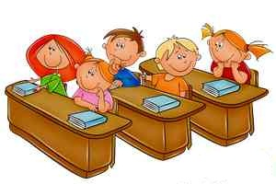

Щиро бажаємо Вам успіху в роботі і маємо надію, що допомогли її покращити !!!

ЛІТЕРАТУРА

- Журнал «Фізичне виховання в школах України», №2 (02) лютий 2009р., вид. «Основа»;
- Журнал «Фізичне виховання в школах України», №12 (24) грудень 2010р., вид. «Основа»;
- http://www.razumniki.ru ;
- http://teacher.at.ua ;
- http://mariupol-school.at.ua ;
- http://www.detskiy-mir.net ;
- http://pochemu4ka.ru/

ПРИМІТКИ
____________________________________________________________________________________________________________________________________________________________________________________________________________________________________________________________________________________________________________________________________________________________________________________________________________________________________________________________________________________________________________________________________________________________________________________________________________________________________________________________________________________________________________________________________________________________________________________________________________________________________________________________________________________________________________________________________________________________________________________________________________________________________________________________________________________________________________________________________________________________
ЗМІСТ
1. Вступне слово……………………………………………. 4
2. Фізкультхвилинки, для чого ви потрібні і що з вами робити? ............................................................................... 5
3. Україномовні фізкультхвилинки…………….………… 11
4. Русскоязычные физкультминутки ……………….…..... 17
5. Уроки іноземних мов (англійська)….............................. 25
6. Physical warm-ups in English……………………………..26
7. Література……………………………………………….. 33
8. Примітки……………………………………………….... 34

